103 beroemde personen op één schilderij
Opdracht van Krieno Zandinga en Robbert-Jan Poortvliet van Fontys Lerarenopleiding Tilburg

Op een schilderij van de Chinese kunstenaars Li Tiezi, and Zhang An, 2006 uit 2006 getiteld Beroemde personen disucssiëren over de Goddelijke Comedie van Dante zijn 103 beroemde personen afgebeeld: https://secure.i.telegraph.co.uk/multimedia/archive/01367/famous-faces-big_1367237a.jpg

Opdracht voor de leerlingen

Op onderstaand schilderij dat je online kunt bekijken op http://cliptank.com/PeopleofInfluencePainting.htm zijn 103 beroemde historische personen afgebeeld.

Probeer de namen van zoveel mogelijk personen te vinden en vul die in op onderstaand schema.

Antwoorden

De antwoorden staan op https://www.telegraph.co.uk/news/picturegalleries/howaboutthat/5001516/103-famous-faces-Answers.html en op https://secure.i.telegraph.co.uk/multimedia/archive/01367/famous-faces-answe_1367694a.jpg staat een geannoteerde versie van het schilderij.

Voorbereiding (uitgaande van zes groepjes)

1. Vorm zes groepen (bijvoorbeeld online met Groepjesmaker)
2. Kopieer 6 keer het antwoordenblad
3. Kopier 6 keer het blad met nummers en afbeelding op A3 (zwart/wit)
4. Kopieer 6 keer het blad met schilderij op A3 in kleur

Antwoordenblad Groepsnamen:

1 |  | 27 |  | 53 |  | 79
2 |  | 28 |  | 54 |  | 80
3 |  | 29 |  | 55 |  | 81
4 |  | 30 |  | 56 |  | 82
5 |  | 31 |  | 57 |  | 83
6 |  | 32 |  | 58 |  | 84
7 |  | 33 |  | 59 |  | 85
8 |  | 34 |  | 60 |  | 86
9 |  | 35 |  | 61 |  | 87
10 |  | 36 |  | 62 |  | 88
11 |  | 37 |  | 63 |  | 89
12 |  | 38 |  | 64 |  | 90
13 |  | 39 |  | 65 |  | 91
14 |  | 40 |  | 66 |  | 92
15 |  | 41 |  | 67 |  | 93
16 |  | 42 |  | 68 |  | 94
17 |  | 43 |  | 69 |  | 95
18 |  | 44 |  | 70 |  | 96
19 |  | 45 |  | 71 |  | 97
20 |  | 46 |  | 72 |  | 98
21 |  | 47 |  | 73 |  | 99
22 |  | 48 |  | 74 |  | 100
23 |  | 49 |  | 75 |  | 101
24 |  | 50 |  | 76 |  | 102
25 |  | 51 |  | 77 |  | 103
26 |  | 52 |  | 78 |  | TOTAALSCORE:

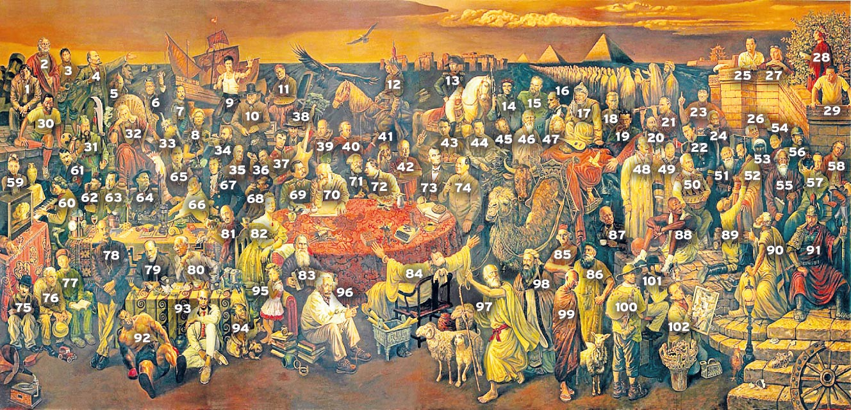

103

